Информационная система геопространственного обеспечения государственного управления Камчатского края «Инфраструктура пространственных данных Камчатского края»

Дополнение к руководству пользователя
по работе с Подсистемой
«Централизованное хранилище пространственных данных региона»

Петропавловск-Камчатский 2014

Оглавление
1. Общее описание подсистемы 3
2. База данных векторных слоев 4
3. Информационная модель метаданных 9
4. Инструментальные средства работы с Базой данных векторных слоев 12

Общее описание подсистемы
Подсистема «Централизованное хранилище пространственных данных» (далее, Подсистема) включает следующие геоинформационные массивы данных:
База данных векторных слоев, используемых в следующих подсистемах: «Земельный фонд и имущество», «Сельское хозяйство», «Рыбное хозяйство», «Лесное хозяйство» (далее, База данных векторных слоев).
Информационная модель метаданных, согласованная по структуре ГОСТ Р 52573-2006 «Географическая информация. Метаданные» (далее, Информационная модель метаданных).

В дополнении к функциям Основной Системы в Подсистеме реализованы следующие специальные функциональные возможности:
Инструментальные средства работы с Базой данных векторных слоев.

База данных векторных слоев
В Подсистеме сформирована База данных векторных слоев, включающая в себя слои используемые в следующих подсистемах: «Земельный фонд и имущество», «Сельское хозяйство», «Рыбное хозяйство», «Лесное хозяйство». Векторные слои находятся на вкладке «Слои» раздела «Рабочий стол» и включает в себя такие слои как:
- «01 Территориальное деление Камчатского края»
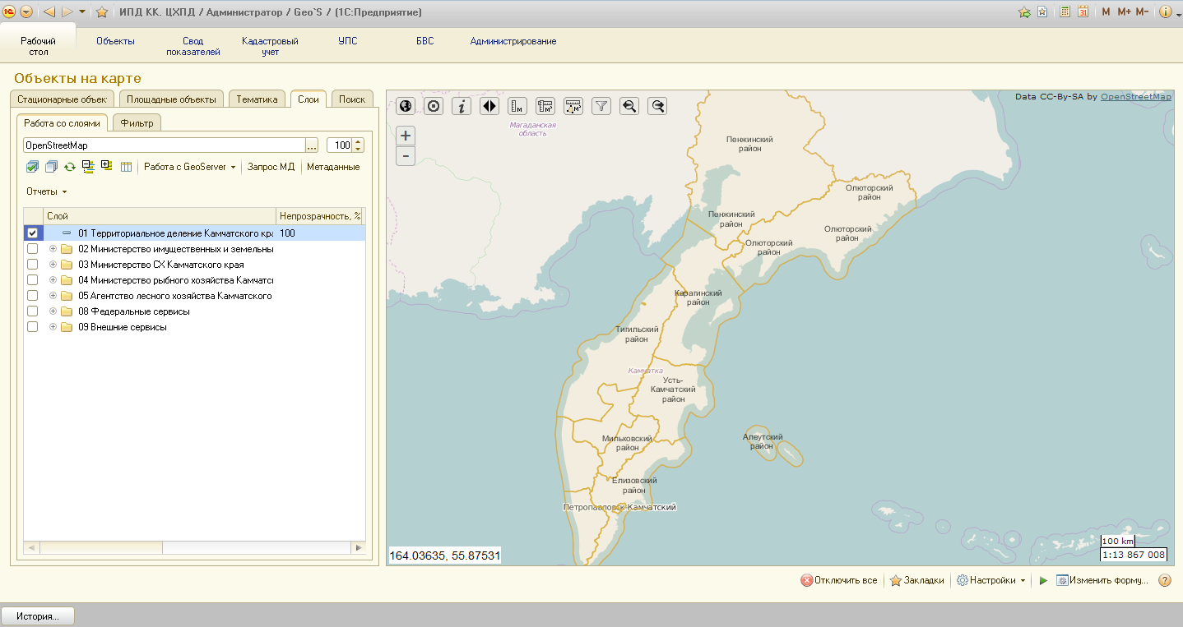
- Векторные слои земельных участков Камчатского края, поставленные на кадастровый учет, и используемые в подсистеме «Земельный фонд и имущество», объединены в группу «02 Министерство имущественных и земельных отношений камчатского края».
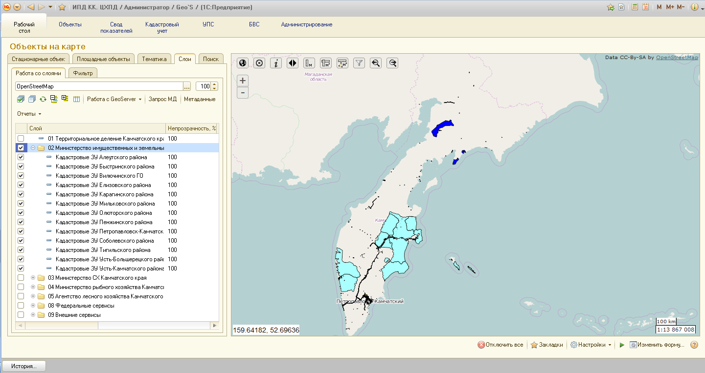
- Векторные слои карт полей пахотных земель Камчатского края, используемые в подсистеме «Сельское хозяйство», объединены в группу «03 Министерство СХ Камчатского края».
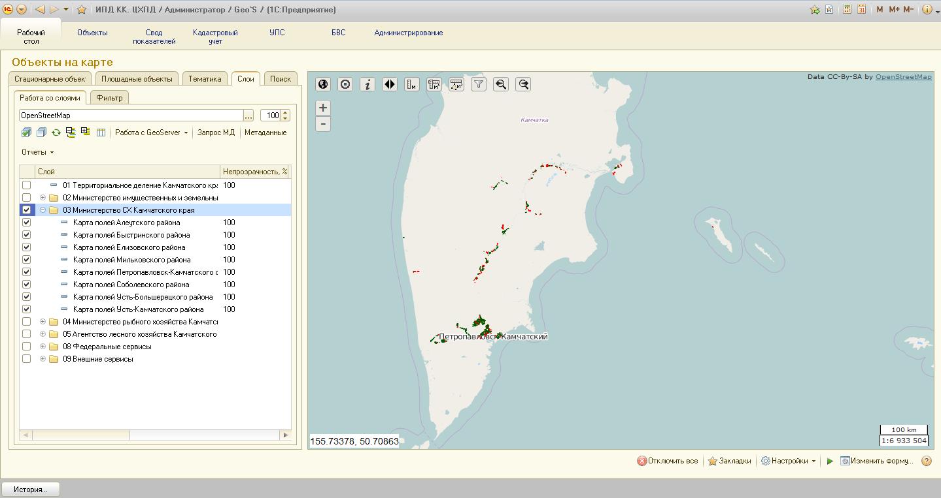
- Векторные слои рыбопромысловых участков Камчатского края, используемые в подсистеме «Рыбное хозяйство», объединены в группу «04 Министерство рыбного хозяйства Камчатского края».
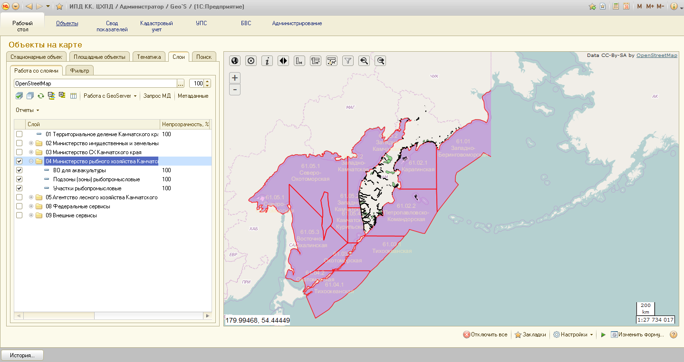

- Векторные слои границ лесного фонда Камчатского края, используемые в подсистеме «Лесное хозяйство», объединены в группу «05 Агентство лесного хозяйства Камчатского края».
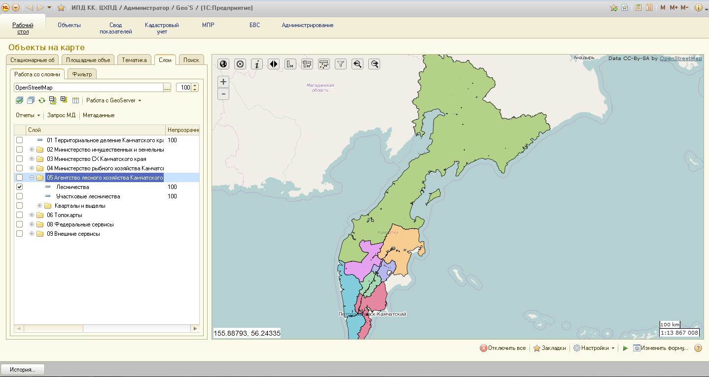
Помимо Векторных слоев Подсистема наполнена следующими слоями доступными из публично доступных открытых источников:
- Google и 2) Космоснимки.ру
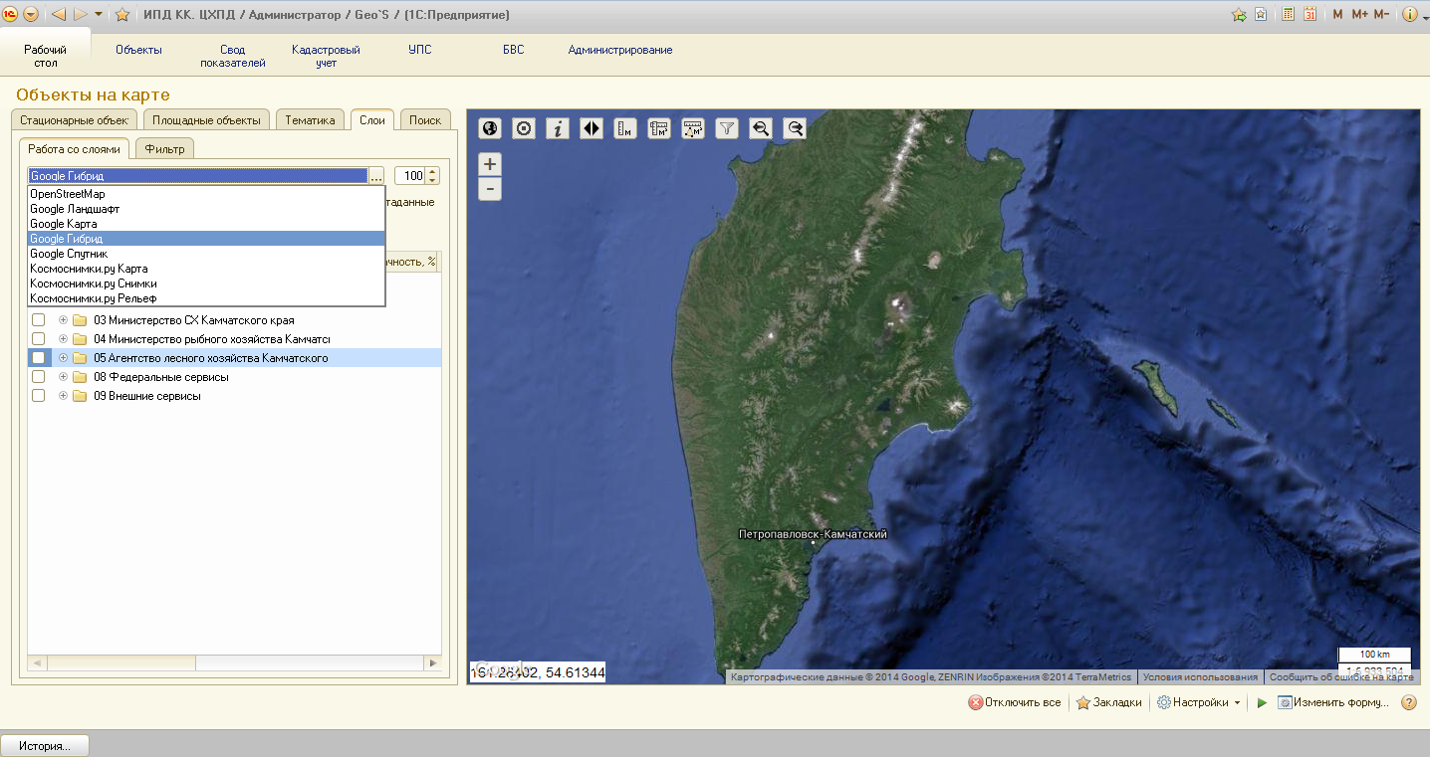
2
1

- Погода
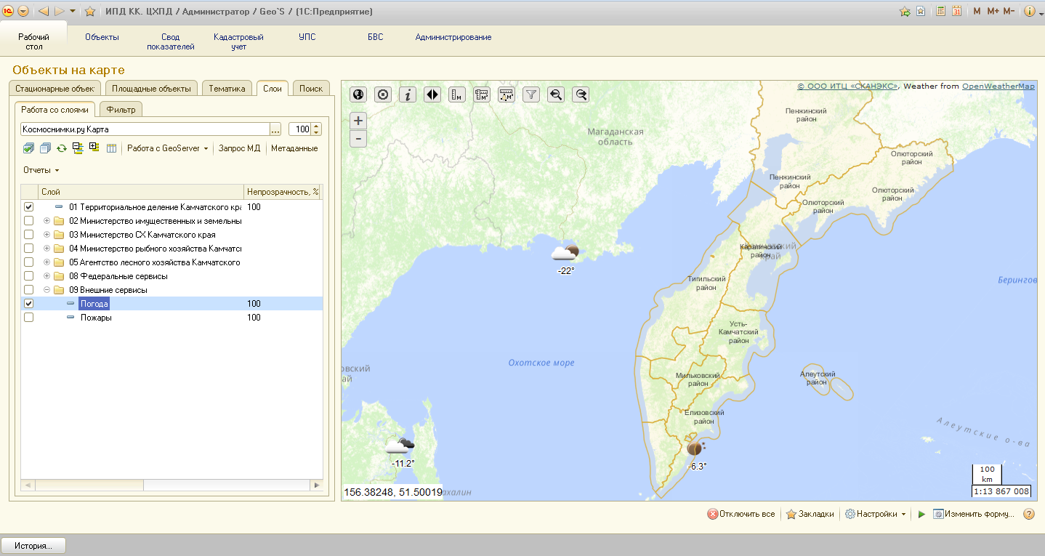
- Пожары
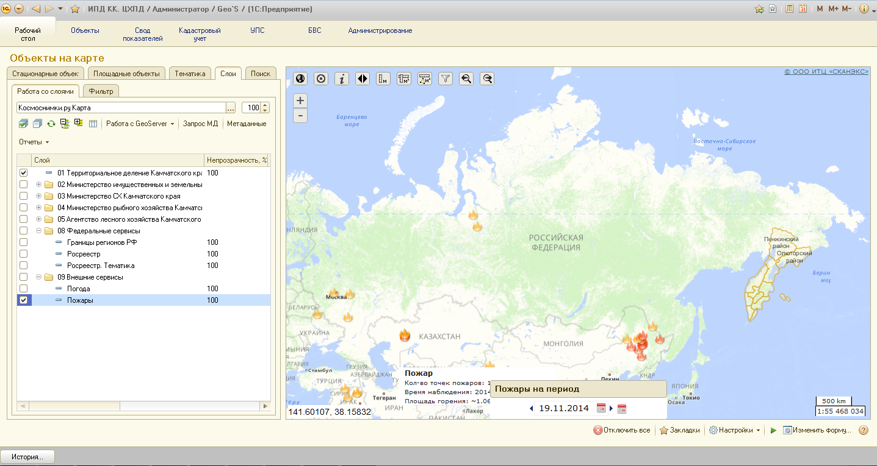

Каждому объекту векторного слоя «01 Территориальное деление Камчатского края» соответствует площадной объект – МО Камчатского края. Площадные объекты находятся на вкладке «Площадные объекты» раздела «Рабочий стол».
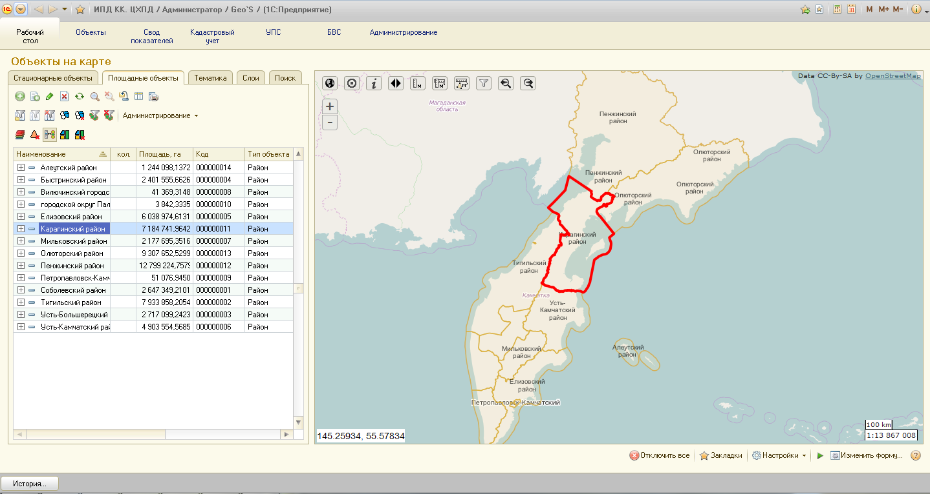
У всех площадных объектов имеются информационные карточки, содержащие следующий перечень информационных реквизитов: наименование, площадь на карте (в га. и кв.км.) и по документам, периметр, фотоматериалы, базовая информация о кадастровом земельном участке, соответствующему выбранному площадному объекту, геометрия объекта, информация о привязке к объекту векторного слоя, а так же другая атрибутивная информация.
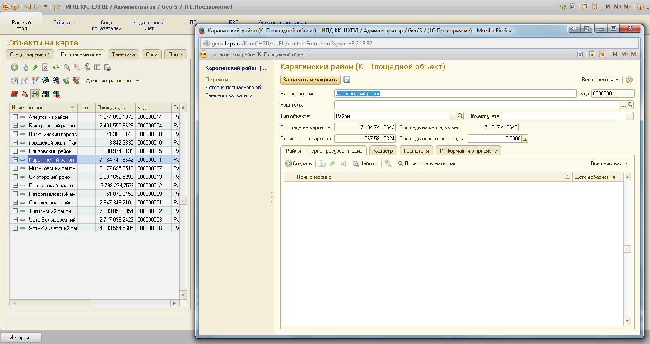
Инструментальные средства работы с Базой данных векторных слоев представлены в разделе №4.

Информационная модель метаданных
Метаданные – данные о пространственных данных. Пространственные метаданные, описывающие набор пространственных данных, в общем случае могут содержать сведения о составе, статусе (актуальности и обновляемости), происхождении, местонахождении, качестве, форматах представления, условиях доступа, приобретения и использования, авторских правах на данные, применяемых системах координат, позиционной точности, масштабах и других характеристиках. ГОСТ Р 52438-2005, статья 56.
Метаданные в стандарте представлены в виде совокупности UML-пакетов. Пакет состоит из одной или более сущностей, связанных отношениями обобщения или агрегирования. Сущности могут повторяться в рамках одного пакета, по необходимости, для решения задач, стоящих перед пользователем. Каждая сущность представляет собой совокупность элементов (атрибутов), характеризующих тот или иной аспект метаданных. Сущности или элементы метаданных могут быть обязательными, необязательными или условными. ГОСТ Р 52573-2006.
Основные пакеты метаданных и графическое отображение отношений между отдельными пакетами представлены на Схеме1.

Reference System Information
Информация о координатной основе
Data Quality Information
Информация о качестве
Constraint Information
Информация об ограничениях
Maintenance Information
Информация об обновлении
Identification Information
Идентификационная информация
Distribution Information
Информация о распространении
Citation and Responsible Party Information
Ссылка на описание и информация об ответственном субъекте
Portrayal catalogue Information
Информация о классификаторе

Extent Information
Информация о пространственно-временных характеристиках
Информация о метаданных Metadata Entity Set Information

Схема 1. Пакеты метаданных
Пакет метаданных «Информация о метаданных» (MD_Metadata) содержит основные сведения о метаданных и позволяет описать, кем и когда были созданы метаданные, какой стандарт послужил основой для формирования метаданных и т.д. Пакет является центральным в формировании метаданных. Его состав определяется информационным наполнением остальных пакетов. Пакет подлежит обязательному заполнению.
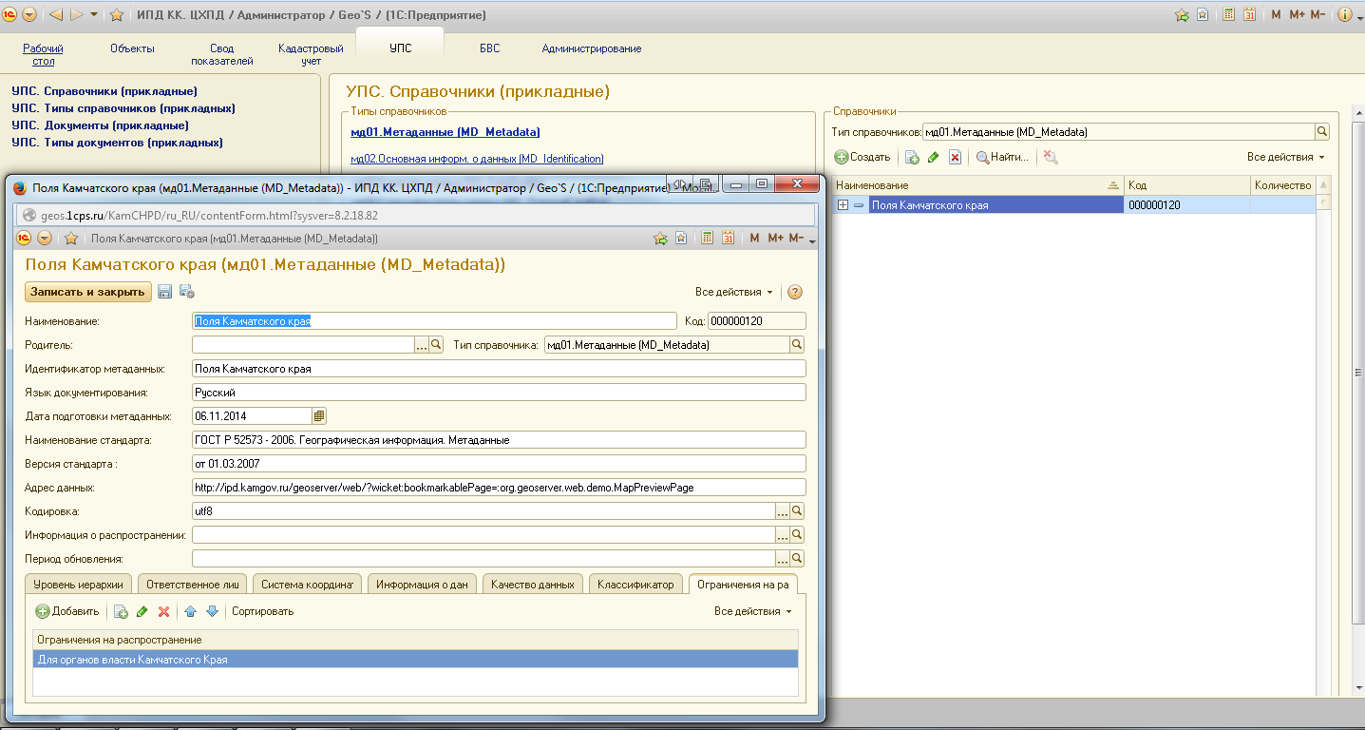
Основой для пакета является сущность MD_Metadata, которая содержит как обязательные, так и необязательные атрибуты и является агрегатом для следующих сущностей:
- MD_Identification - идентификационная информация;
- DQ_DataQuality - информация о качестве;
- MD_ReferenceSystem - информация о координатной основе;
- MD_Distribution - информация о распространении;
- MD_Constrains - информация об ограничениях;
- MD_MaintenanceInformation - информация об обновлении;
- MD_PortrayalCatalogueReference - информация о классификаторе.
Пакет метаданных «Идентификационная информация» (MD_Identification) позволяет уникальным образом идентифицировать описываемые данные. Чтобы получить целостное представление о пространственных данных, пакет включает в себя полное и краткое наименование набора данных, описание его содержимого, цель создания данных, временной период, которому соответствуют данные, статус данных, контактную информацию и т.д. Пакет подлежит обязательному заполнению.
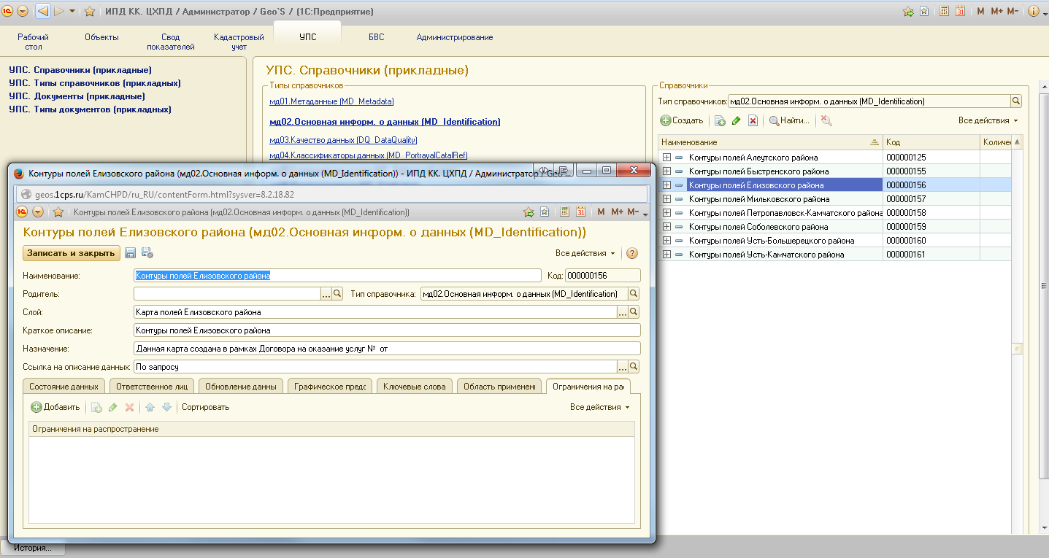
Пакет "Информация о качестве" (DQ_DataQuality) позволяет описать информацию о качестве данных, включая сведения об источниках данных, событиях и преобразованиях (включая обновление), произошедших в течение их жизненного цикла, а также о подтверждении соответствия. Пакет "Информация о классификаторе" (MD_PortrayalCatalogueReference) содержит информацию, идентифицирующую классификатор, используемый в наборе данных. Пакет "Информация о координатной основе" (MD_ReferenceSystem) содержит информацию о координатной основе, в которой представлен описываемый набор данных. Пакет "Информация о распространении" (MD_Distribution) содержит информацию о поставщике данных, условиях доступа к данным и их дальнейшем использовании. Пакет "Информация об обновлении" (MD_MaintenanceInformation) содержит информацию о характере и периодичности обновления данных и метаданных, а также сведения об ответственном за поддержку и обновление субъекте.

Инструментальные средства работы с Базой данных векторных слоев
В Подсистеме разработан комплекс инструментов для работы с Базой данных векторных слоев.
Отчеты
- «Отобрать слои по метаданным» - позволяет провести фильтрацию слоев, согласно выбранному элементу метаданных.
Для использования данного механизма необходимо выполнить: меню «Рабочий стол» вкладка «Слои» - инструмент командной панели «Отчеты» - «Отобрать слои по метаданным» - Элемент метаданных - отобрать.
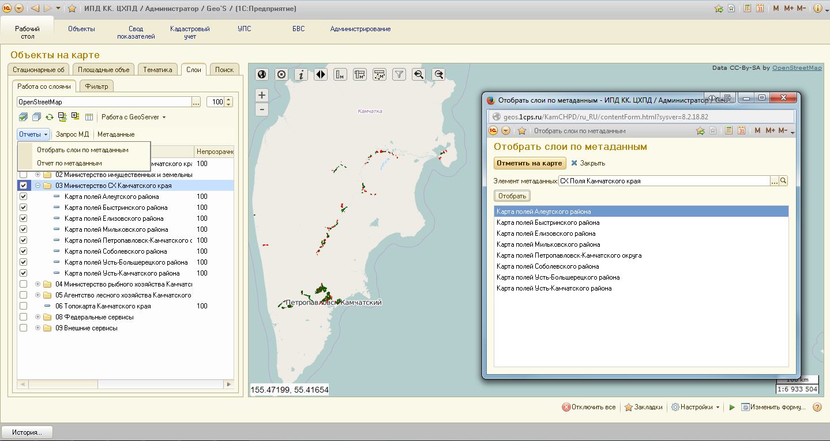
- «Отчет по метаданным». Отчет выводит основную информацию по выбранному элементу метаданных либо по всей совокупности элементов метаданных.
Для использования данного механизма необходимо выполнить: меню «Рабочий стол» вкладка «Слои» - инструмент командной панели «Отчеты» - «Отчет по метаданным» - Элемент метаданных - Сформировать отчет.
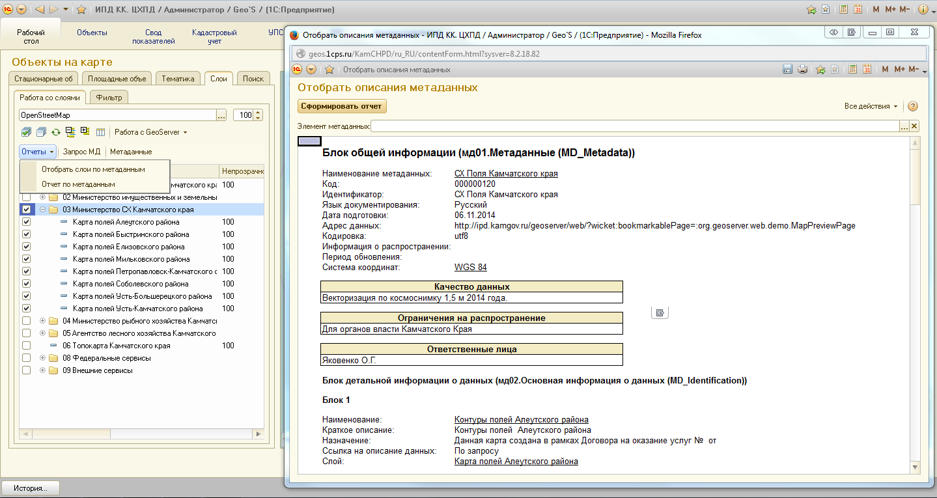
Запрос МД
В подсистеме реализовано три способа выполнения запросов метаданных.
- «Запрос МД» позволяет выполнять геоинформационные запросы на карте методом указания многоугольника с выдачей списка попавших метаданных и слоев.
Для использования данного механизма необходимо выполнить: меню «Рабочий стол» вкладка «Слои» - инструмент командной панели «Запрос МД».
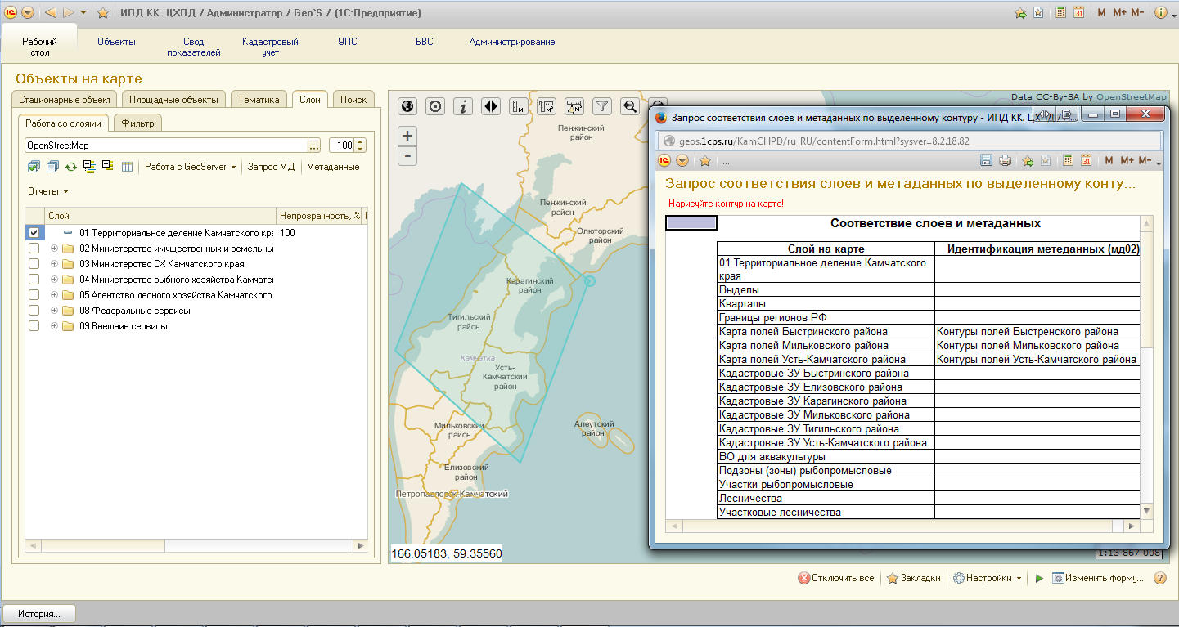

- «Запрос метаданных» - позволяет посмотреть метаданные выбранного слоя.
Для использования данного механизма необходимо выполнить: меню «Рабочий стол» вкладка «Слои» - контекстное меню по правой кнопке мыши - «Запрос метаданных».
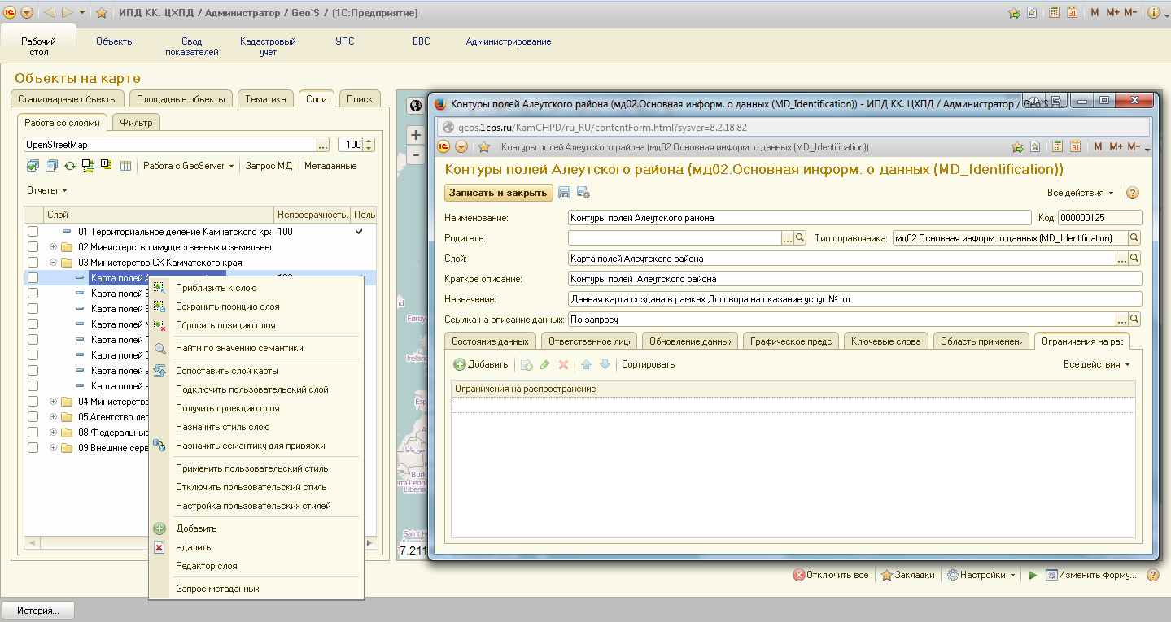
- «Пересечение слоев и метаданных» - позволяет выполнять геоинформационные запросы на карте методом определения метаданных и слоев, попавших в векторный объект административно-территориального деления.
Для использования данного механизма необходимо выполнить: меню «Рабочий стол» вкладка «Площадные объекты» - контекстное меню по правой кнопке мыши - «Пересечение слоев и метаданных».
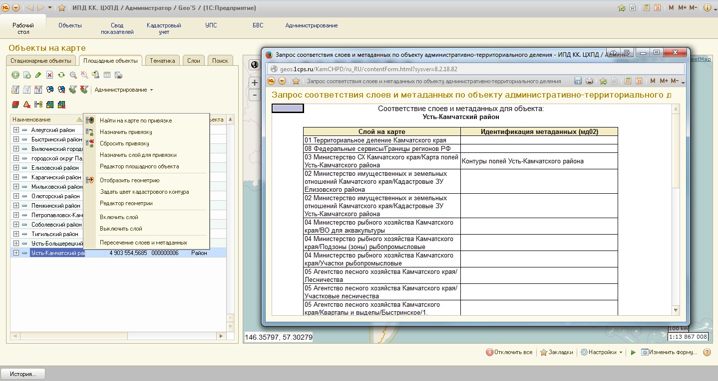
Метаданные
Для перехода к справочникам, в которых хранятся метаданные, используется инструмент «Метаданные».
Для использования данного механизма необходимо выполнить: меню «Рабочий стол» вкладка «Слои» - инструмент командной панели «Метаданные».
